Домашнее задание по сольфеджио 5 класс от 14.11.22
Повторите и отработайте до уверенного исполнения задания 1 - 3:
- Тональность Ляb мажор. Петь и играть 3 вида. Начинаем работу в тональности всегда, в любом задании, с показа на инструменте и называния вслух ключевых знаков, строго в определенном порядке и там, где мы их записываем в скрипичном ключе.
- В Ляb мажоре петь натуральные и гармонические тритоны с разрешением нотами, без помощи фортепиано. Петь и играть попевку со словами на натуральные и гармонические тритоны.
Образец построения тритонов в До мажоре.

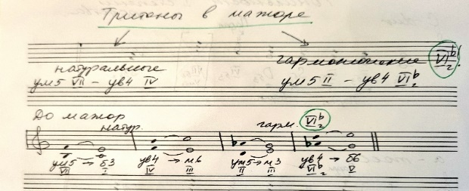
- Петь и играть плагальные обороты в Ляb мажоре:
Т₅₃ – S₆₄ – Т₅₃, Т₆ – S₅₃ – T₆, T₆₄ – S₆ – Т₆₄.
Играть обороты, называя каждый аккорд. При игре на инструменте следите за каждым ключевым знаком!!! Все эти аккорды мажорные и должны звучать мажорно, все они консонансы. Если вы слышите диссонанс, значит, вы допустили ошибку в аккорде, ищите и исправляйте.
Образец построения плагальных оборотов в До мажоре.
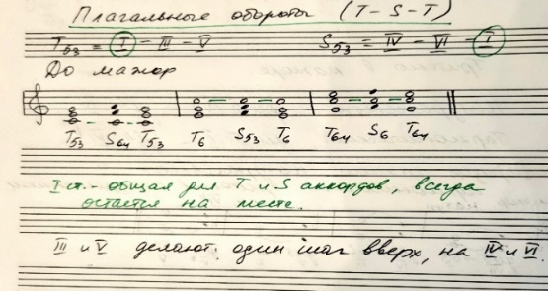

- Выучите правила соединения Т и D в автентических оборотах:
- Общая ступень у Т и D-х аккордов – V-я. Она всегда остается на месте.
- Две нижних ступени Т53 – I и III делают один шаг ВНИЗ, на VII и II.

Постройте письменно автентические обороты в Ля-бемоль мажоре:
Т₅₃ – D₆ – Т₅₃, Т₆ – D₆₄ – T₆, T₆₄ – D₅₃ – Т₆₄.
Образец построения автентических оборотов в До мажоре:

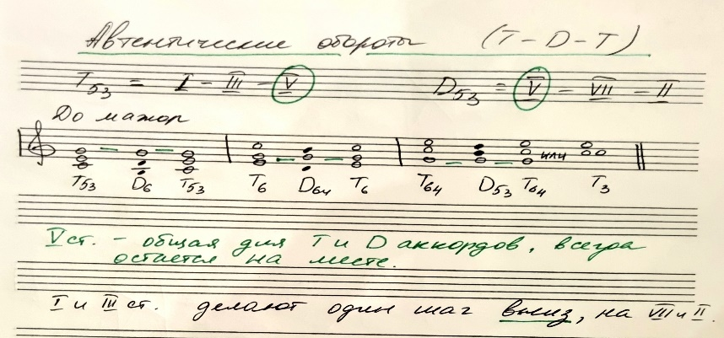
Играть обороты, называя каждый аккорд. При игре на инструменте следите за каждым ключевым знаком!!! Все эти аккорды мажорные и должны звучать мажорно, все они консонансы. Если вы слышите диссонанс, значит, вы допустили ошибку в аккорде, ищите и исправляйте.

- Диктант - петь мелодию наизусть, одновременно играть аккорды ПРАВОЙ рукой - на каждую сильную долю.
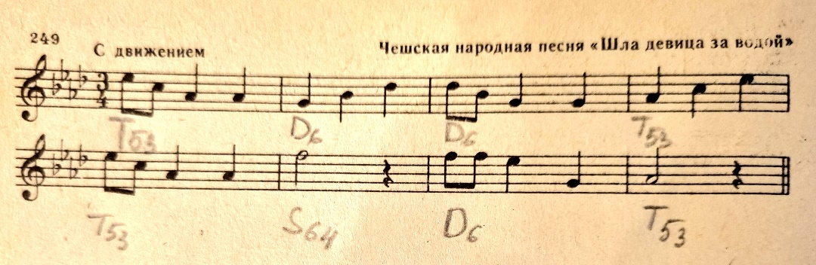

- Повторите задание: чтение с листа – одноголосие № 75 – 86, петь мелодии нотами, дирижировать левой рукой, исполнять ритм правой. Сначала вспомните схему дирижирования на 4/4 двумя руками: в схеме дирижирования на 4/4 - руки идут вниз на сильную долю (раз), навстречу (два), расходятся (три) и вверх (четыре). Продирижируйте схему двумя руками столько, сколько понадобится для уверенного безошибочного движения рук. Только затем поручайте дирижирование одной левой руке.

